Конспект уроку з музичного мистецтва в 6 класі.

Тема уроку: «Музичні жанри у театрі та кіно.»
Мета уроку:
- Формування предметних компетентностей:
- учень розрізняє за характером жанри музики: оперу та мюзикл;
- учень знайомиться з особливостями втілення оперного жанру творчості Дж.Россіні «Севільський цірюльник» та Г.Гладкова мюзиклом «Бременські музиканти»;
- учень висловлює власні музичні враження від прослуханого твору;
- учень виразно виконує пісню.
- Формування загальнонавчальних компетентностей:
- учень проявляє інтерес до слухання оперної музики;
- учень емоційно сприймає музичні твори;
- учень спостерігає за інтонаційним розвитком музичних вправ;
- учень відчуває єдність з музичним образом пісні;
- учень виявляє ознаки абстрактного, творчого, критичного мислення;
- учень проводить дослідження та робить висновки, проявляє здатності до узагальнення, порівняння.
- Формування міжпредметних компетентностей:
- учитель формує підприємницьку компетентність, екологічну культуру, громадянську відповідальність, розширює кругозір учнів;
- учень формує уявлення про театр та кіно як засіб пізнання, збереження та гармонійного розвитку світу, як частину загальнолюдської культури.
Музичний матеріал: каватина Фігаро з опери «Севільський цирюльник» Дж.Россіні, Г.Гладков мюзикл «Бременські музиканти», українська народна пісня «Ти ж мене підманула.»
Обладнання: смартфони,презентація,програма Perfect piano,програма Piano crush.
Тип уроку: комбінований урок.

Хід уроку.
1.Вступна частина. Організаційний момент.
Поділити дітей на групи в конференції Zoom.
Вітальна поспівка:
Пролунав дзвінок,починається урок!
З Божої ласки,маминої казки.
З чистого старання,гомінких пісень,
Добрий день Вам діти!Добрий день!
2.Мотивація навчальної діяльності.
Учитель. За допомогою додатка Piano crush ми спробуємо визначити тему нашого уроку.
3. Повідомлення теми, мети, завдань уроку.
Учитель. Домашнє завдання було слухати уривок опери Ж. Бізе «Кармен» та мюзиклу Г.Гладкова «Бременські музиканти».
Найбагатшим і найскладнішим жанром музики є опера.
Усе найкраще,що накопичила за сто років італійська музична комедія,поєдналося в опері Дж. Россіні «Севільський цирюльник».Чому саме цю оперу П.Чайковський назвав перлиною італійської музики,ми дізнаємося сьогодні на уроці.
В цьому мистецтві поєднані поезія і драматургія, музика і танці, акторське і декоративне мистецтво (костюми, декорації), головним у ньому все ж таки є спів. Опера зародилася в Італії - на батьківщині співу бельканто ("прекрасний спів")
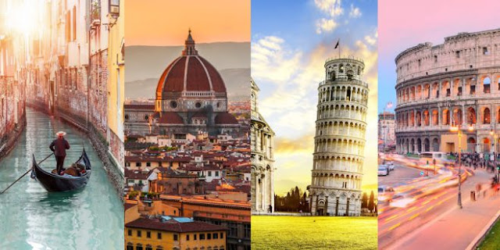
Учитель. Пригадайте, які існують чоловічі та жіночі голоси. Назвіть їх у порядку від найнижчих до найвищих?
Давайте,зараз позначимо на слайді що спільного і в чому відмінності між оперую і мюзиклом?

ОПЕРА | МЮЗИКЛ
оркестр | оркестр
декорації | декорації
хор | хор
комічний сюжет | комічний сюжет
соліст | соліст
диригент | диригент
хореографія | хореографія
костюми | костюми
сценічна дія | сценічна дія
видовищні ефекти | видовищні ефекти
ансамбль | ансамбль
дует | дует

4.Вивчення нового матеріалу.
Учитель. Давайте,пригадаємо будівлі відомих оперних театрів - зразки архітектурного мистецтва, стародавнього і сучасного.

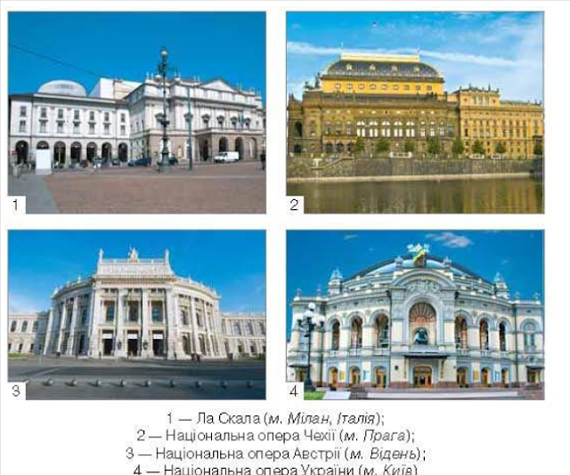

Кожна опера розпочинається увертюрою - симфонічним вступом, який задає настрій усій виставі.
Після завершення увертюри підіймається завіса і на сцені з'являються герої. Коли співак-актор виконує арію - сольний виступ, дія ніби зупиняється.
В арії розкривається характер оперного персонажа, його думки та почуття. До сольних номерів належать аріозо й арієта.
У давнину першу арію, яку герой або героїня виконували на сцені, називали каватиною.
Каватина
- вокальний жанр; розгорнутий сольний номер в опері.
Опера "Севільський цирульник" написана за мотивами комедії відомого французького драматурга П'єра де Бомарше. Дія відбувається у графському замку в Севільї (Іспанія). Головний герой - спритний і кмітливий Фігаро.

Біографія Джоаккіно Россіні
Дата народження: 29 лютого 1792 року
Місце народження: Пезаро, Італія
Дата смерті: 13 листопада 1868 року
Місце смерті: Пассі, Франція
Джоаккіно Антоніо Россіні – італійський композитор.
Джоаккіно Россіні був народжений 29 лютого 1792 року в Пезаро в сім’ї трубача і оперної співачки. У дитинстві через французької революції сім’я змушена була переїхати в Болонью, де він почав грати на клавесині і співати.
В 15 років він вступив в Болонський музичний ліцей і навчався там до 1810 року. Там же він почав диригувати перші оперні спектаклі, а так само намагався писати опери та вокальні номери.
У 1810-і пише кілька опер-фарсів Щасливий обман, Дивний випадок та інші.
У 1813 році починається його зрілий період, де він пише великі опери Італійка в Алжирі і Танкред, які ставляться у Венеції і приносять Россіні успіх.
У 1814 році він пише комічну оперу Турок в Італії, а через рік Єлизавету Англійську – поставлену в Неаполі.
У 1816 році пише свій шедевр Севільський цирульник і ставить його в Римі. Примітно, що цю оперу Россіні написав усього за 20 днів, і з тих пір не перевершив самого себе як по швидкості, так і по унікальності твори.
У цьому ж році він ставить оперу Отелло, а в 1817 Попелюшку і Сороку-ворвку.
Це були останні комічні опери, поставлені Россіні – надалі він розчарувався в них і ставить тільки патріотичні або романтичні твори. Так, з 1817 року він пише Армиду, Мойсея в Єгипті, Герміону і багато інші патріотичні твори.
У 1820 році Россіні покидає Італію через повстання карбонаріїв. Він спрямовується на гастролі до Відня, де публіка приймає її дуже успішно.
В один час слава композитора навіть затьмарює Бетховена. У 1823 році Россіні відвідує Італію для постановки однієї опери Семіраміда, а потім новь їде – на цей раз в Лондон і Париж, в останньому він і залишається до кінця життя.
У Парижі Россіні працює на посаді директора театру Італійської опери і ставить свої ж опери, тільки трохи перероблені і під іншими назвами.
У 1829 році пише Вільгельма Телля, який є епохальним з точки зору всіх патріотичних творів композитора.
У 1830-ті він також пише багато духовних творів – Музичні вечори та інші.
У 1836-1853 роках знову живе в Італії, де працює в музичному ліцеї і пише музичні мініатюри, які об’єднує в збірник Гріхи моєї старості.
У 1855 році знову направляється в Париж, де і проводить залишок життя.
Він більше не пише музику, а стежить за тим, що відбувається у музичному світі.
13 листопада 1868 року він помирає.
Досягнення Джоаккіно Россіні:
• Гранд-офіцер ордена Почесного легіону
• Більше сотні написаних творів
• Послужив розвитку жанру комічної опери та патріотичної опери

Дати з біографії Джоаккіно Россіні:
29 лютого 1792 року – народився в Італії
1807-1810 – навчання в Болонському музичному ліцеї
1810 – пише перші опери
1813 рік – початок зрілого періоду творчості
1817 рік – початок патріотичного періоду
1820 – залишає Італію
13 листопада 1868 року – помирає
Цікаві факти Джоаккіно Россіні:
• Россіні захоплювався кулінарією, та так, що до кінця життя страждав ожирінням і хворобами шлунка
• Після смерті все своє майно заповів рідному місту
• Затвердив премію молодим композиторам
5. Слухання музики.
Учитель. Давайте послухаємо Дж. Россіні, каватина Фігаро
з опери "Севільський цирульник"і дайте відповіді на запитання.
https://youtu.be/aJIpVj_YkNo

1.Як музика характеризує головного героя опери?
2.Опишіть музичний портрет Фігаро. Який голос виконує каватину?

Надзвичайно яскрава та цікава музика "Севільського цирульника" забезпечила опері Россіні палку любов слухачів. Образ неперевершеного Фігаро не втрачає своєї популярності понад 200 років.

Я хочу Вас познайомити ще з одним жанром-мюзиклу.
Мюзикл зазвучав як окремий жанр лише у 20-х роках XX століття. Мюзикли опили великий екран 1929-1930 роки. Чимало мюзиклів композитори створювали саме для кіномистецтва, а не для постановки на сцені. Так,Геннадій Гладков написав музику для мюзиклу «Бременські музиканти»-мультиплікаційного фільму,який захоплює глядачів уже понад 40 років.

Слухаємо уривок з мюзиклу «Бременські музиканти».
https://www.youtube.com/watch?v=wub68msfePc

Чим відрізняється мюзикл від опери?
6.Фізкультхвилинка.
Уривок з «Бременських музикантів».
https://www.youtube.com/watch?v=deG5LV7YQ-o

7.Вокально-хорова робота.
Роспівування.

Учитель. Пригадайте мюзикл Ричарда Роджерса «Звуки музики»,який ми вивчали у 5 класі.
https://www.youtube.com/watch?v=vmmsuBGkiO4

8. Спів української народної пісні «Ти ж мене підманула» на мотив Хабанери з опери Бізе «Кармен» та мотив куплетів тореодора Ескаміліо з тієї ж опери «Кармен».

Я пропоную заспівати перший варіант у.н.п. «Ти ж мене підманула» на мотив
Хабанери з опери «Кармен» Ж.Бізе

Солист:
Ти казала, що в понедiлок ми пiдем разом по барвiнок,
Я прийшов, тебе нема, пiдманула, пiдвела.
Ти казала, що у вiвторок - поцілуєш разiв сорок,
Я прийшов, тебе нема, пiдманула, пiдвела.
Хор:
Ти ж його пiдманула, ти ж його пiдвела,
Ти ж його, молодого, з ума-розуму звела.
Ти ж його пiдманула, ти ж його пiдвела,
Ти ж його, молодого, з ума-розуму звела.
Солистка: Любов! Любов! Любов! Любов!

Я пропоную заспівати другий варант у.н.п. «Ти ж мене підманула»на мотив
мотив куплетів тореодора Ескаміліо з тієї ж опери «Кармен».

Солист:
Ти казала, в понедiлок пiдем ми з тобою по барвiнок,
Я прийшов! Тебе нема! Пiдманула! Пiдвела!
Ти казала, у четвер - поцілуєш як тепер,
Я прийшов! Тебе нема! Пiдманула! Пiдвела!

Хор:
Ти ж його пiдманула, ти ж його пiдвела,
Ти такого молодого, з розуму звела.
Ой, пiдманула! Ой пiдвела! І з розуму звела!

9.Підбиття підсумків уроку.
Учитель.
- Якому жанру музиці був присвячений наш урок?
- Які музичні твори звучали на ньому?
-Який із жанрів справив на вас найбільше враження?

10.Оцінювання.
За правильні відповіді на уроці учні отримували ноти.

11.Рефлексія.
Учитель. Я пропоную створити мелодію свого настрою.
Кожен свою нотку розмістить на нотному стані на дошці.

Домашнє завдання:
На яку мелодію можна адаптувати українську народну пісню «Ти ж мене підманула»,

